รายงานการปฏิบัติราชการประจำเดือนมีนาคม
รายงานการปฏิบัติราชการประจำเดือน มีนาคม 2568
ประจำปีงบประมาณ พ.ศ. 2568
สถานีตำรวจภูธรแม่จัน
1. งานสืบสวน
ห้วงวันที่ 1 – 31 มี.ค. 2568
1. เมื่อวันที่ 8 มี.ค. 2568 ได้มีการจับกุมตัวผู้ต้องหา มีอาวุธปืนและเครื่องกระสุนปืนไว้ในครอบครองโดยไม่ได้รับอนุญาต จำนวน 1 ราย 1 คน
จับกุมนายยุทธนา กันติ๊บ อายุ 50 ปี ที่อยู่ 4 ม.2 ต.ท่าสุด อ.เมืองเชียงราย จ.เชียงราย
ของกลาง 1.อาวุธปืนลูกซอง จำนวน 1 กระบอก 2.เครื่องกระสุนปืนลูกเบอร์ 12 จำนวน 27 นัด
เหตุเกิด เพิงพักไม่มีเลขที่ ม.19 ต.ป่าตึง อ.แม่จัน จ.เชียงราย วันที่ 8 มี.ค.2568 เวลา 12.20 น.
2. เมื่อวันที่ 14 มี.ค. 2568 ได้มีการจับกุมตัวมีไว้ครอบครองซึ่งยาเสพติดให้โทษประเภท 1 (ยาบ้า)โดยผิดกฎหมายและเสพยาเสพติดให้โทษประเภท 1 โดยผิดกฎหมาย จำนวน 1 ราย 1 คน
จับกุมน.ส.ทิพวัลย์ วราชัยกุลอายุ 48 ปี ที่อยู่ 51 ม.13 ต.ป่าตึง อ.แม่จัน จ.เชียงราย
ของกลาง ยาบ้า 6 เม็ด
เหตุเกิด กระท่อมไม่มีเลขที่ ม.13 ต.ป่าตึง อ.แม่จัน จ.เชียงราย วันที่ 14 มี.ค.2568 เวลาประมาณ 11.00 น.
3. เมื่อวันที่ 19 มี.ค. 2568 ได้มีการจับกุมตัว จำหน่ายยาเสพติดให้โทษประเภท 1 (ยาบ้า)โดยการมีไว้เพื่อครอบครองเพื่อจำหน่ายและก่อให้เกิดการแพร่กระจายในกลุ่มชุมชนโดยไม่ได้รับอนุญาตและเสพยาเสพติดให้โทษประเภท 1 โดยผิดกฎหมายจำนวน 1 ราย 1 คน
จับกุมนายสุภาพ ติ๊บมา อายุ 43 ปี ที่อยู่ 3 ม.1 ต.แม่คำ อ.แม่จัน จ.เชียงราย
ของกลาง ยาบ้า 295 เม็ด
เหตุเกิด ริมถนนสาธารณะบ้านถ้ำ ม.4 ต.แม่จัน อ.แม่จัน จ.เชียงราย วันที่ 19 มี.ค. 2568 เวลาประมาณ 18.30 น.
4. เมื่อวันที่ 19 มี.ค. 2568 ได้มีการจับกุมตัว จำหน่ายยาเสพติดให้โทษประเภท 1 (ยาบ้า)โดยการมีไว้เพื่อครอบครองเพื่อจำหน่ายและก่อให้เกิดการแพร่กระจายในกลุ่มชุมชนโดยไม่ได้รับอนุญาตและเสพยาเสพติดให้โทษประเภท 1 โดยผิดกฎหมายจำนวน 1 ราย 1 คน
จับกุมนายสุภาพ ติ๊บมา อายุ 43 ปี ที่อยู่ 3 ม.1 ต.แม่คำ อ.แม่จัน จ.เชียงราย
ของกลาง ยาบ้า 295 เม็ด
เหตุเกิด ริมถนนสาธารณะบ้านถ้ำ ม.4 ต.แม่จัน อ.แม่จัน จ.เชียงราย วันที่ 19 มี.ค. 2568 เวลาประมาณ 18.30 น.

5. เมื่อวันที่ 21 มี.ค. 2568 ได้มีการจับกุมตัว มีอาวุธปืนและเครื่องกระสุนปืนฯ,เสพยาเสพติดให้โทษประเภท 1 (ยาบ้า,ยาไอซ์) โดยผิดกฎหมายและมียาเสพติดให้โทษประเภท 1 (ยาบ้า,ยาไอซ์)ไว้ในครอบครองโดยผิดกฎหมายจำนวน 1 ราย 1 คน
จับกุม นายสมภพ ต๊ะคำ อายุ 31 ปี ที่อยู่ 161 ม.5 ต.จอมสวรรค์ อ.แม่จัน จ.เชียงราย
ของกลาง 1.ยาบ้า 23 เม็ด 2.ยาไอซ์ 0.058 กรัม 3.อาวุธปืนสั้นแบบประกอบขึ้นเองขนาด 9 มม. จำนวน 1 กระบอก 4.เครื่องกระสุนปืนขนาด 9 มม. จำนวน 2 นัด
เหตุเกิด บริเวณบ้านเลขที่ 113 ม.5 ต.จอมสวรรค์ อ.แม่จัน จ.เชียงราย เวลาประมาณ 13.00 น.
6. เมื่อวันที่ 21 มี.ค. 2568 ได้มีการจับกุม 1.จำหน่ายยาเสพติดให้โทษประเภท 1 (ยาบ้า)โดยการมีไว้เพื่อครอบครองเพื่อจำหน่ายและก่อให้เกิดการแพร่กระจายในกลุ่มชุมชนโดยไม่ได้รับอนุญาต2.มียาเสพติดให้โทษประเภท 1 (ยาบ้า)ในร่างกายขณะขับรถ 3.เสพยาเสพติดให้โทษประเภท 1 โดยผิดกฎหมาย1 ราย 1 คน
จับกุม นายจันทร์ ภัทรมณีเลิศ อายุ 31 ปี ที่อยู่ 51 ม.9 ต.ป่าตึง อ.แม่จัน จ.เชียงราย
ของกลาง ยาบ้า 1,593 เม็ด
เหตุเกิด บริเวณบ้านเลขที่ 113 ม.5 ต.จอมสวรรค์ อ.แม่จัน จ.เชียงราย เวลาประมาณ 13.00 น.
7. เมื่อวันที่ 25 มี.ค. 2568 ได้มีการจับกุมตัว มีอาวุธปืนและเครื่องกระสุนปืนไว้ในความครอบครองโดยไม่ได้รับอนุญาต จำนวน 1 ราย 1 คน
จับกุม นายสังรวม คีลาวงษ์ อายุ 61 ปี ที่อยู่ 31/7 ม.7 ต.ป่าซาง อ.แม่จัน จ.เชียงราย
ของกลาง 1.อาวุธปืนพกสั้นลูกซองแบบประดิษฐ์เอง ขนาด 12 ไม่มีทะเบียน จำนวน 1 กระบอก 2.อาวุธปืนยาว ขนาด .22 ไม่มีทะเบียน จำนวน 1 กระบอก 3.กระสุนปืนลูกซอง ขนาดเบอร์ 12 จำนวน 13 นัด 4.เครื่องกระสุนปืนขนาด .22LR จำนวน 44 นัด 5.เครื่องกระสุนปืนขนาด .22แม๊กนั่มจำนวน 18 นัด
เหตุเกิด ภายในบ้านเลขที่ 31/1 ม.7 ต.ป่าซาง อ.แม่จัน จ.เชียงราย วันที่ 25 มี.ค.2568 เวลา 08.15 น.
8. เมื่อวันที่ 26 มี.ค. 2568 ได้มีการจับกุมตัว มีอาวุธปืนและเครื่องกระสุนปืนไว้ในความครอบครองโดยไม่ได้รับอนุญาต และเสพยาเสพติดให้โทษประเภท 1 (ยาบ้า)โดยผิดกฎหมาย จำนวน 1 ราย 1 คน
จับกุม นายวิริยะ จันทร์จี๋ อายุ 43 ปี ที่อยู่ 18 ม.4 ต.ท่าข้าวเปลือก อ.แม่จัน จ.เชียงราย
ของกลาง อาวุธปืนยาวไทยประดิษฐ์(ปืนแก๊ป) จำนวน 1 กระบอก
เหตุเกิด เพิงพักไม่มีเลขที่ ม.4 ต.แม่จัน อ.แม่จัน จ.เชียงราย เวลาประมาณ 10.50 น.

รายงานการปฏิบัติราชการประจำเดือนมีนาคม
รายงานการปฏิบัติราชการประจำเดือนมีนาคม

การจับกุมผู้ต้องหาตามหมายจับ
ห้วงวันที่ 1 – 31 มี.ค. 2568
ช่วงวันที่ 1 - 31 มี.ค. 2568 ได้มีการจับกุมตัวผู้ต้องหาตามหมายจับ 5 ราย ผู้ต้องหา 5 คน หมายหมดอายุความ 1 ราย ถอนหมายผู้ต้องหาเสียชีวิต 1 ราย ดังนี้.
1. วันที่ 5 มี.ค.2568 จับกุม นายกังวาลย์ นาคสกุล
หมายจับศาลแขวงเชียงราย เลขที่ จ.48/2565 ลง 19 พ.ค.2565
ข้อหา ขับรถโดยประมาทเป็นเหตุให้ผู้อื่นได้รับอันตรายสาหัส และทำให้ทรัพย์สินผู้อื่นเสียหาย
2. วันที่ 13 มี.ค.2568 หมายจับขาดอายุความ นายจะแฮ จะฟู
หมายจับศาลแขวงเชียงราย เลขที่ 18/2568 ลง 13 ก.พ.2568
ข้อหา มีไว้ในครอบครองซึ่งยาเสพติดให้โทษประเภท 2 (ฝิ่น) เพื่อเสพ และเสพยาเสพติดให้โทษประเภท 2
(ฝิ่น) โดยผิดกฎหมาย
3. วันที่ 18 มี.ค.2568 จับกุม น.ส.ปาลีรันต์ อ่องเงิน
หมายจับศาลจังหวัดเชียงราย เลขที่ 131/2568 ลง 18 มี.ค.2568
ข้อหา ลักทรัพย์ในเคหสถาน โดยทำอันตรายสิ่งกีดกั้นสำหรับคุมครองบุคคลหรือทรัพย์ฯ
4. วันที่ 21 มี.ค.2568 จับกุม น.ส.ปาลีรันต์ อ่องเงิน
หมายจับศาลแขวงเชียงราย เลขที่ 30/2568 ลง 18 มี.ค.2568
ข้อหา ยักยอกทรัพย์ (รถจักรยานยนต์)
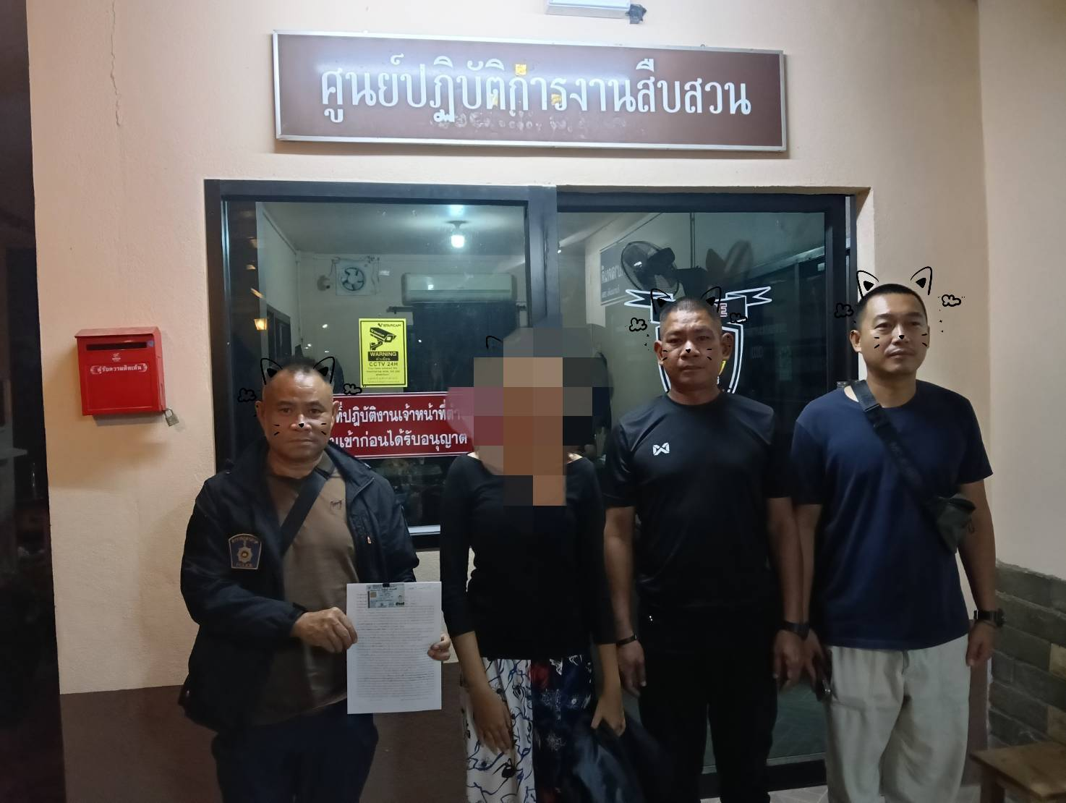

รายงานการปฏิบัติราชการประจำเดือน

รายงานการปฏิบัติราชการประจำเดือนมีนาคม

5. วันที่ 24 มี.ค.2568 หมายจับ นายชัยวัฒน์ เถิ่งเฟื่ยง (เสียชีวิต)
หมายจับศาลแขวงเชียงราย เลขที่ จ.27/2566 ลง 20 มี.ค.2566
ข้อหา ฉ้อโกง
6. วันที่ 24 มี.ค.2568 จับกุม น.ส.พิมพ์ชนก ศรีวรรณศิริ
หมายจับศาลเยาวชนและครอบครัวจังหวัดเชียงราย เลขที่ 15/2567 ลง 21 พ.ย.2567
ข้อหา เพื่อสนองความใคร่ของผู้อื่น เป็นธุระจัดหา ล่อไป หรือพาไปเพื่อการอนาจารซึ่งเด็กอายุยังไม่เกินสิบห้าปี
แม้ผู้นั้นจะยินยอมก็ตาม, พรากเด็กอายุยังไม่เกินสิบห้าปีฯ
7. วันที่ 29 มี.ค.2568 จับกุม นายชัยณรงค์ พันธ์มณี
หมายจับเลขที่ 288/2566 ลง 14 ก.ย.2566
ข้อหา ร่วมกันฉ้อโกงประชาชน และโดยทุจริตหรือโดยหลอกลวง, นำเข้าสู่ระบบคอมพิวเตอร์ฯ
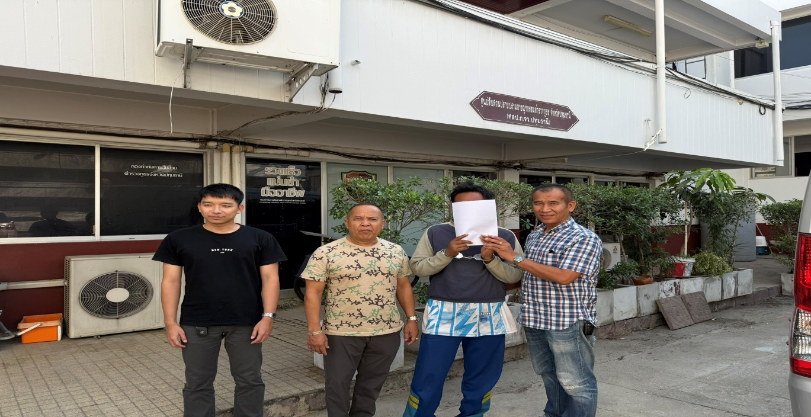

รายงานการปฏิบัติราชการประจำเดือนมีนาคม

2. งานสอบสวน
สรุป คดี 5 กลุ่ม
ประจำวันที่ 1-31 มีนาคม 2568
คดีอาญา จำนวน 62 คดี
คดีอาญาสุดท้าย 192 / 2568
คดีจราจร จำนวน 1 คดี
คดีจราจรสุดท้าย 13/2568
คดีกลุ่ม 1
คดีอุกฉกรรจ์และสะเทือนขวัญ
ประเภทความผิด | เกิด/คดี | จำนวนผู้ต้องหา | จับกุมได้/คน | หมายเหตุ
1.1.ฆ่าผู้อื่นโดยเจตนา | - | - | - | -
1.2.ปล้นทรัพย์ | - | - | - | -
1.3.ชิงทรัพย์(ผู้เสียหายได้รับบาดเจ็บ และไม่ได้รับบาดเจ็บ) | - | - | - | -
1.4.ลักพาตัวเรียกค่าไถ่ | - | - | - | -
1.5.วางเพลิง | - | - | - | -
รวม | - | - | - | -
คดีกลุ่ม 2
คดีความผิดเกี่ยวกับชีวิต ร่างกายและเพศ
ประเภทความผิด | เกิด/คดี | จำนวนผู้ต้องหา | จับกุมได้/คน | หมายเหตุ
2.1.ฆ่าผู้อื่นโดยไม่เจตนา | - | - | - | -
2.2.กระทำโดยประมาท เป็นเหตุให้ผู้อื่นถึงแก่ความตาย | - | - | - | -
2.3.พยายามฆ่า | - | - | - | -
2.4.ทำร้ายร่างกาย | - | - | - | -
2.5.ข่มขืนกระทำชำเรา | - | - | - | -
รวม | - | - | - | -

รายงานการปฏิบัติราชการประจำเดือนมีนาคม
คดีกลุ่ม 3
คดีประเภทที่เกี่ยวกับทรัพย์
ประเภทความผิด | เกิด/คดี | จำนวนผู้ต้องหา | จับกุมได้/คน | หมายเหตุ
3.1. ลักทรัพย์ | - | - | - | -
3.1.1.ลักทรัพย์ทั่วไป | 3 | 3 | 3 | -
3.1.2.โจรกรรมรถจักรยานยนต์
3.1.3.โจรกรรมรถยนต์
3.2. วิ่งราวทรัพย์ | - | - | - | -
3.3.รีดเอาทรัพย์ | - | - | - | -
3.4. กรรโชกทรัพย์ | - | - | - | -
3.5. รับของโจร | - | - | - | -
รวม | 3 | 3 | 3 | -

คดีกลุ่ม 4
คดีประเภทคดีที่น่าสนใจ
ประเภทความผิด | เกิด/คดี | จำนวนผู้ต้องหา | จับกุมได้/คน | หมายเหตุ
4.1. พ.ร.บ.ว่าด้วยการกระทำผิด เกี่ยวกับคอมพิวเตอร์ | - | - | - | -
4.2. ความผิดเกี่ยวกับบัตรอิเล็กทรอนิกส์ | - | - | - | -
4.3. ฉ้อโกงทรัพย์ | - | - | - | -
4.4. ยักยอกทรัพย์ | 1 | 1 | 1 | -
4.5. ทำให้เสียทรัพย์ | - | - | - | -
รวม | 1 | 1 | 1 | -

รายงานการปฏิบัติราชการประจำเดือนมีนาคม
คดีกลุ่ม 5 คดีประเภทที่รัฐเป็นผู้เสียหาย
ประเภทความผิด | เกิด/คดี | จำนวนผู้ต้องหา | จับกุมได้/คน | หมายเหตุ
1.จำหน่ายยาเสพติด | 4 | 5 | 5 | -
2.จำหน่ายยาเสพติดและมีอาวุธปืน | 1 | 1 | 1 | คดีอาญาที่ 155 /68ของกลาง1.ยาบ้า รวม 79 เม็ด  2.อาวุธปืนไทยประดิษฐ์ จำนวน 1 กระบอก
3.ครอบครองยาเสพติด | 15 | 4 | 4 | -
4.เสพยาบ้า | 18 | 18 | 18 | -
5.เสพยาบ้าและบุกรุกเคหะสถานในเวลากลางคืน | 1 | 1 | 1 | -
6.มีอาวุธปืนและเครื่องกระสุนปืนไว้ในครองครองโดยผิดกฎหมาย | 1 | 1 | 1 | คดีอาญาที่ 136 /68 ของกลาง1.อาวุธปืนลูกซอง จำนวน 1 กระบอก  2.เครื่องกระสุนปืนลูกเบอร์ 12 จำนวน 27 นัด
7.มีอาวุธปืนและเครื่องกระสุนไว้ในความครอบครองโดยผิดกฎหมาย ,มีอาวุธปืน เครื่องกระสุนปืน และวัตถุระเบิดปืน ซึ่งนายทะเบียนนไม่สามารถออกใบอนุญาตให้ได้ไว้ในความครอบครองโดยผิดกฎหมาย | 1 | 1 | - | คดีอาญาที่ 137 /68 ของกลาง1.ปืน glock 19 gen 4 หมายเลขทะเบียน กท56211728 จำนวน 1 กระบอก  2.แม็คกระซีน จำนวน 3 แม็ค  3.ลูกปืน 9 มม. จำนวน 41 นัด  4.ซองบรรจุแม็คซีน 1 ซอง  5.เข็มขัดผ้า 1 เส้น  6.ปืน mp5 พับฐาน 1 กระบอก หมายเลขทะเบียน กท  7.กระสุนขนาด 9 มม. จำนวน 14 นัด  8.เชื้อประทุไฟฟ้า 6 ดอก  ๙.เชื้อประทุขนวน ๗ ดอก  ๑๐.ฝักแคเวลาจำนวนหนึ่ง  ๑๑.ลูกระเบิดขว้างแบบ K75 (เกาหลี) ๒ ลูก  ๑๒.ลูกระเบิดขว้างแบบ FSG-82 ๔ ลูก  ๑๓.ลูกระเบิดขว้างแบบM67 ๑ ลูก  ๑๔.กระสุนปืนขนาด ๕.๕๖ ๑ลูก  15.ปืนเอเค47 จำนวน 2 กระบอก  16.แม็คเอเค47 จำนวน 8 แม็ค  17.แม็ค m16 จำนวน 9 แม็ค  18.ลูกกระสุนปืนขนาด 7.62 จำนวน 268 นัด  19.ลูกกระสุนปืนขนาด 5.56 จำนวน 70 นัด
รายงานการปฏิบัติราชการประจำเดือนมีนาคม
8.พ.ร.บ.คนเข้าเมือง | 7 | 7 | 7 | -
9.พ.ร.บ.คนเข้าเมืองและเป็นบุคคลต่างด้าวทำงานโดยไม่ได้รับอนุญาตทำงาน | 1 | 1 | 1 | -
10.พ.ร.บ.การพนัน(พนันออนไลน์) | 2 | 2 | 2 | -
11.มีอาวุธปืนและเครื่องกระสุนปืนไว้ฯ,ครอบครองยาเสพติด | 1 | 1 | 1 | คดีอาญาที่ 164 /68 ของกลาง 1.อาวุธปืนสั้นแบบประกอบขึ้นเองขนาด 9 มม. จำนวน 1 กระบอก 2.เครื่องกระสุนปืนขนาด 9 มม. จำนวน 2 นัด 3.ยาบ้า 23 เม็ด 4.ยาไอซ์ 0.058 กรัม
12.มีอาวุธปืนและเครื่องกระสุนปืนไว้ในความครอบครองโดยไม่ได้รับอนุญาต | 1 | 1 | 1 | คดีอาญาที่ 170 /68 ของกลาง1.อาวุธปืนพกสั้นลูกซองแบบประดิษฐ์เอง ขนาด 12 ไม่มีทะเบียน จำนวน 1 กระบอก  2.อาวุธปืนยาว ขนาด .22 ไม่มีทะเบียน จำนวน 1 กระบอก  3.กระสุนปืนลูกซอง ขนาดเบอร์ 12 จำนวน 13 นัด  4.เครื่องกระสุนปืนขนาด .22 LR จำนวน 44 นัด  5.เครื่องกระสุนปืนขนาด .22 แม๊กนั่ม จำนวน 18 นัด
13.มีอาวุธปืนและเครื่องกระสุนปืนไว้ในความครอบครองโดยไม่ได้รับอนุญาต และเสพยาเสพติดให้โทษประเภท | 1 | 1 | 1 | คดีอาญาที่ 173 /68 1.อาวุธปืนยาวไทยประดิษฐ์(ปืนแก๊ป)
14.มีอาวุธปืนและเครื่องกระสุนปืนไว้ในความครอบครองโดยไม่ได้รับอนุญาต | 1 | 1 | 1 | คดีอาญาที่ 180 /68 1.อาวุธปืนลูกซองสั้น เบอร์ 12 แบบไทยประดิษฐ์ จำนวน 1 กระบอก  2.ลูกกระสุนปืนขนาดเบอร์ 12 จำนวน 2 ลูก
15.มีอาวุธปืนและเครื่องกระสุนปืนไว้ในความครอบครองโดยไม่ได้รับอนุญาต | 1 | 1 | 1 | คดีอาญาที่ 183 /68 1.อาวุธปืนยาวไทยประดิษฐ์ จำนวน 2 กระบอก  2.เครื่องกระสุนปืนขนาด .22 มม. จำนวน 10 นัด
รวม | 56 | 46 | 46 | -

รายงานการปฏิบัติราชการประจำเดือนมีนาคม

คดีอื่นฯ
ประเภทความผิด | เกิด/คดี | จำนวนผู้ต้องหา | จับกุมได้/คน | หมายเหตุ
1.เผาหรือกระทำการด้วยประการใดๆ เป็นเหตุให้เกิดควันหรือสิ่งใด ที่อาจทำให้ไม่ปลอดภัยแก่จราจรในทางเดินรถ | 1 | 1 | 1 | -
2.รับคนต่างด้าวเข้าทำงานโดยไม่มีใบอนุญาตหรือให้คนต่างด้าวมาทำงานนอกเหนือจากสิทธิจพทะได้และเป็นผู้รับอนุญาตตั้งสถานบริการรับผู้มีอายุตำกว่า 18 ปีบริบูรณ์เข้าทำงานในสถานบริการ | 1 | 1 | 1
รวม | 2 | 2 | 2 | -

รายงานการปฏิบัติราชการประจำเดือนมีนาคม

3. งานป้องกันปราบปราบ

วันที่ 19 มีนาคม 2568 เวลา 19.45 น.
โดยการอำนวยการของ พล.ต.ต.มานพ เสนากูล ผบก.ภ.จว.เชียงราย ,พ.ต.อ.รัฐพล น้อยช่างคิด รอง ผบก.ภ.จว.เชียงราย ,พ.ต.อ.เกียรติศักดิ์ จิตรประสาร ผกก.สภ.แม่จัน ,พ.ต.ท.ภูริวัฒ รุจิรัฐภาส รอง ผกก.ป. สภ.แม่จัน , พ.ต.ท.นิติการณ์ แก้วรากมุก สวป.สภ.แม่จัน ,พ.ต.ต.ศักดิ์ชาย รีอินทร์ สวป.(ชส.) สภ.แม่จัน สั่งการให้
ร.ต.อ.จิตรภาณุ ชุ่มมงคล รอง สวป.สภ.แม่จัน ปฏิบัติหน้าที่ร้อยเวร 20 ร.ต.ต.วิเชียร จันต๊ะคาด หน.ชป. 2 พร้อม ลูกชุด จำนวน 5 นาย ร่วมกันจับกุม ตามประมวลกฎหมายยาเสพติดฯ ผตห.ชาย 1 ราย
ข้อหา
1. จำหน่ายโดยการมีไว้เพื่อจำหน่ายซึ่งยาเสพติดให้โทษประเภท 1 (เมทแอมเฟตามีนหรือยาบ้า) โดยผิดกฎหมาย
2. เสพยาเสพติดให้โทษประเภท 1 (เมทแอมเฟตามีนหรือยาบ้า) โดยผิดกฎหมาย
3. มีอาวุธปืนไว้ในครอบครอง โดยไม่ได้รับอนุญาต
ของกลาง
1.ยาบ้าจำนวน 79 เม็ด
2.อาวุธปืนไทยประดิษฐ์ ไม่ทราบขนาด จำนวน 1 กระบอก
ดำเนินการตาม พรบ.ป้องกันการทรมานฯ 2565 เรียบร้อย
นำตัวส่งพนักงานสอบสวน (พร้อมของกลาง) เพื่อดำเนินการต่อไป

จึงเรียนมาเพื่อโปรดทราบ
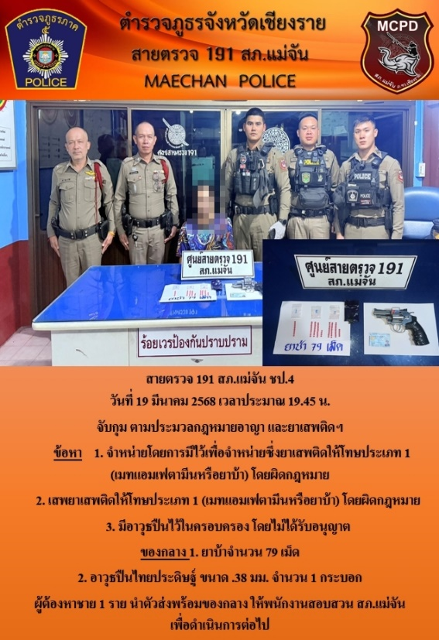
รายงานการปฏิบัติราชการประจำเดือนมีนาคม

วันที่ 31 มีนาคม 2568 เวลา 09.00 น.
โดยการอำนวยการของ พล.ต.ต.มานพ เสนากูล ผบก.ภ.จว.เชียงราย ,พ.ต.อ.สิทธิชัย ไกรแสง รอง ผบก.ภ.จว.แพร่ ช่วยราชการ ภ.จว.เชียงราย ,พ.ต.อ.เกียรติศักดิ์ จิตรประสาร ผกก.สภ.แม่จัน ,พ.ต.ท.ภูริวัฒ รุจิรัฐภาส รอง ผกก.ป. สภ.แม่จัน ,พ.ต.ท.นิติการณ์ แก้วรากมุก สวป.สภ.แม่จัน ,พ.ต.ต.ศักดิ์ชาย รีอินทร์ สวป.(ชส)สภ.แม่จัน มอบหมายให้ ร.ต.อ.สวัสดอ์ อ่อนนวล รอง สวป.สภ.แม่จัน ,จ.ส.ต.ปิยะพงษ์ ปัญญะติ ผบ.หมู่(ป.)สภ.แม่จัน ,ส.ต.ท.ภานุพันธุ์ ไมตรีผบ.หมู่(ป.)สภ.แม่จัน เป็นวิทยากรอบรมความรู้เรื่องยาเสพติดให้แก่สามเณร ภาคฤดูร้อน ณ วัดแม่คำ อ.แม่จัน จ.เชียงราย

จึงเรียนมาเพื่อโปรดทราบ

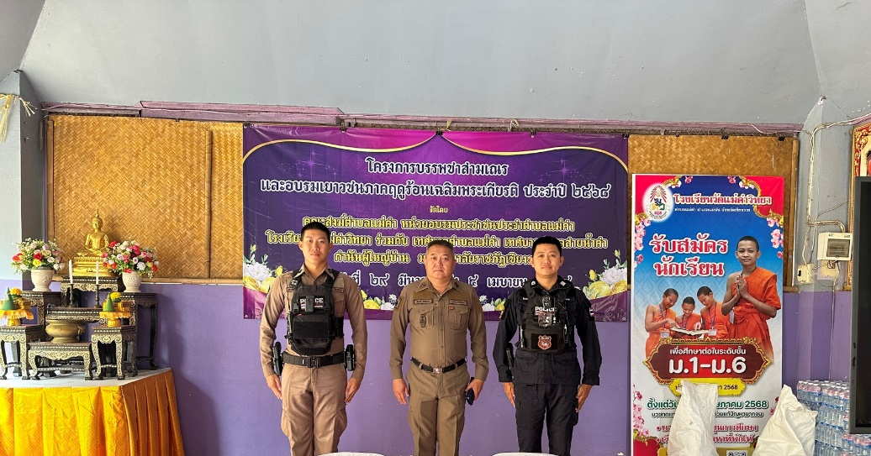

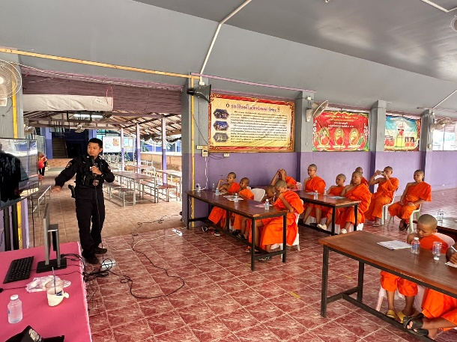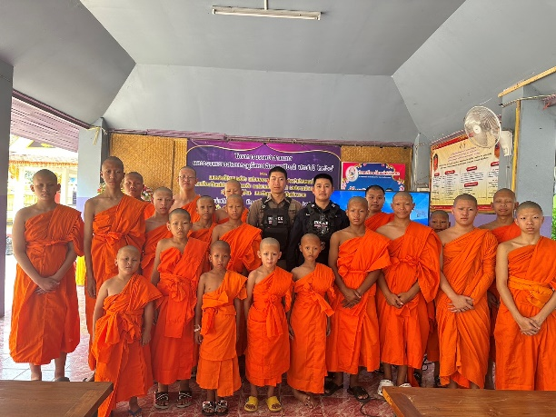

รายงานการปฏิบัติราชการประจำเดือนมีนาคม

วันที่ 31 มีนาคม 2568 เวลา 15.50 น.
โดยการอำนวยการของ พล.ต.ต.มานพ เสนากูล ผบก.ภ.จว.เชียงราย,พ.ต.อ.เกียรติศักดิ์ จิตรประสาร ผกก.สภ.แม่จัน,พ.ต.ท.ภูริวัฒ รุจิรัฐภาส รอง ผกก.ป. สภ.แม่จัน ,พ.ต.ท.นิติการณ์ แก้วรากมุก สวป.สภ.แม่จัน สั่งการให้
ร.ต.อ.จิตรภาณุ ชุ่มมงคล รอง สวป.สภ.แม่จัน ร้อยเวรฯ 20 สายตรวจ 191 พร้อม รถ 201
ว.4 ว.10 ร้านทองโลตัสแม่จัน เขตพื้นที่โครงการ smart safety zone 4.0 เหตุการณ์ทั่วไปปกติ

จึงเรียนมาเพื่อโปรดทราบ

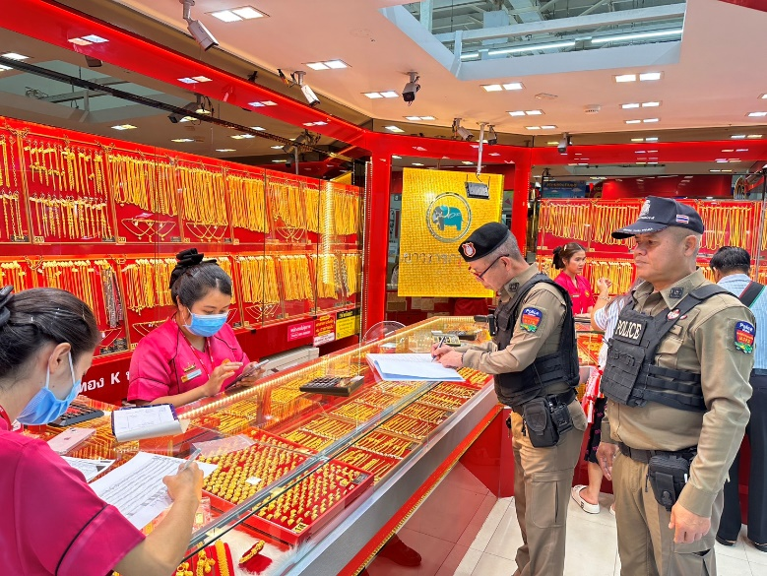

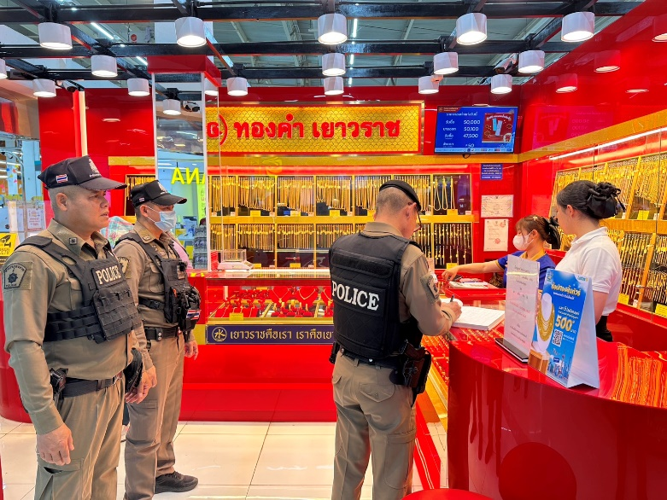

รายงานการปฏิบัติราชการประจำเดือนมีนาคม

4. งานจราจร
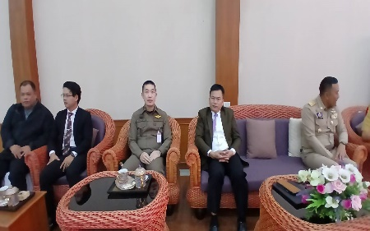
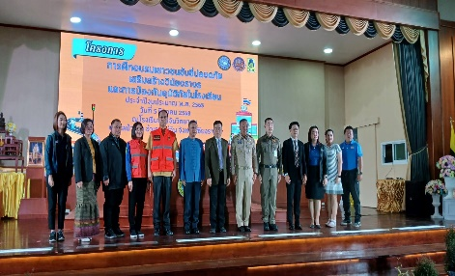
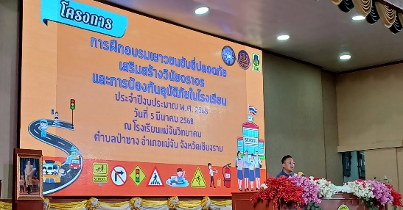
วันที่ ๕ มีนาคม ๒๕๖๘ เวลา ๐๘.๓๐ น._โดยการอำนวยการและสั่งการของ พ.ต.อ.เกียรติศักดิ์ จิตรประสาร ผกก.สภ.แม่จันมอบหมายให้ พ.ต.ท.ภูริวัฒ รุจิรัฐภาส รอง ผกก.ป. สภ.แม่จัน และชุดจราจร เข้าร่วมพิธีเปิด โครงการ "ฝึกอบรมเยาวชนขับขี่ปลอดภัยเสริมสร้างวินัยจราจร และการป้องกันอุบัติภัยในโรงเรียน " ประจำปีงบประมาณ พศ.๒๕๖๘ จังหวัดเชียงราย จัดโดยศูนย์อำนวยการความปลอดภัยทางถนน (ศปถ.จ.เชียงราย)โดยมี นายประเสริฐ จิตต์พลีชีพ รองผู้ว่าราชการจังหวัดเชียงราย ให้เกียรติเป็นประธานในพิธีเปิด นายญาณวุฒิ สุดพิมศรี นายอำเภอแม่จัน และนายกุศล มีปัญญา ผู้อำนวยการโรงเรียนแม่จันวิทยาคม ให้การต้อนรับ มีนักเรียนเข้าร่วมในโครงการจำนวน ๑๑๐ คน. ณ.ห้องประชุมใหญ่ โรงเรียนแม่จันวิทยาคม ต.ป่าซาง อ.แม่จัน จ.เชียงราย

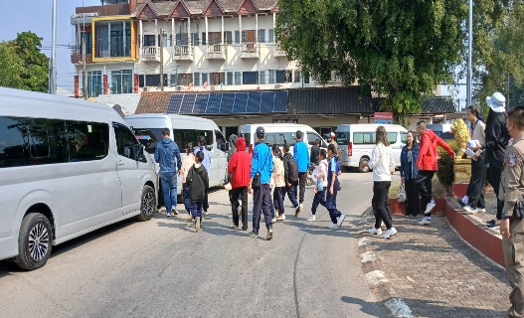
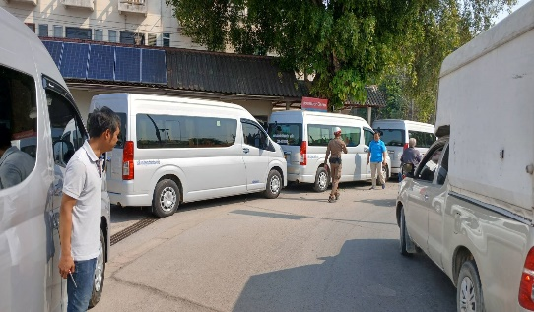
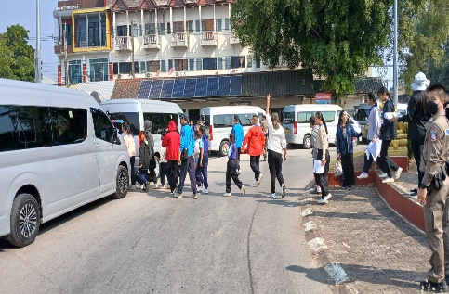
วันนี้ 5 มีนาคม 2567 เวลา 10.00 น. ชุดจราจร อำนวยความสะดวกการจราจรให้คณะนักเรียน โรงเรียนองค์การบริหารส่วนตำบล ป่าตึง จัดกิจกรรมทัศนศึกษา บริเวณวิหารหอพระเมืองแม่จัน วงเวียน หน้า สภ.เเม่จัน

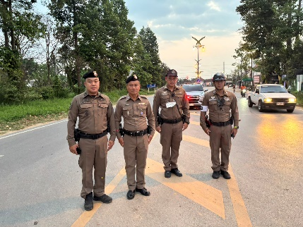
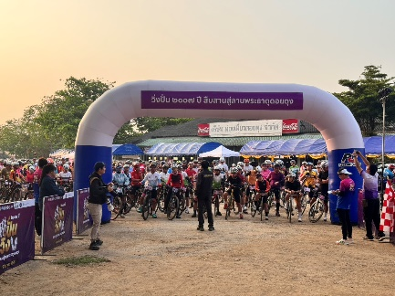
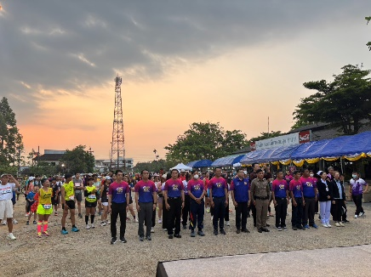
วันที่ 9 มีนาคม 2568 เวลา 05.30 น. _โดยการอำนวยการและสั่งการของ พ.ต.อ.เกียรติศักดิ์ จิตรประสาร ผกก.สภ.แม่จันพ.ต.ท.ภูริวัฒ รุจิรัฐภาสรอง ผกก.ป.สภ.แม่จัน,พ.ต.ท.นิติการณ์ แก้วรากมุก สวป.สภ.แม่จันมอบหมายให้_ร.ต.อ.วิรัตน์ ยะบึง รอง สว.จร.สภ.แม่จัน (มจ.61)ปฏิบัติหน้าที่นายร้อยตำรวจเวรจราจร (มจ.60) พร้อมชุดจราจร ,ตู้ยามสันกอง ว.4 งานวิ่ง-ปั่น 2007 ปี สืบสานสู่ลานดอยตุง ณ ลานจอดรถบริษัทท่องเที่ยวดอยตุง จำกัด ต.แม่ไร่ อ.แม่จัน จ.เชียงราย

รายงานการปฏิบัติราชการประจำเดือนมีนาคม
วันที่ 20 มีนาคม 2568 เวลา 09.00 น._โดยการอำนวยการและสั่งการของ พ.ต.อ.เกียรติศักดิ์ จิตรประสาร ผกก.สภ.แม่จัน ,พ.ต.ท.ภูริวัฒ รุจิรัฐภาส รอง ผกก.ป.สภ.แม่จัน,พ.ต.ท.นิติการณ์ แก้วรากมุก สวป.สภ.แม่จัน มอบหมายให้ ร.ต.อ.ประหยัด โชติ รอง สวป.สภ.แม่จัน พร้อมชุดจราจร เป็นวิทยากรบรรยายให้ความรู้เกี่ยวกับกฎหมายจราจร ความปลอดภัยทางถนน ให้แก่อาสาสมัครป้องกันภัยฝ่ายพลเรือน(อปพร.) ณ อบต.ศรีค้ำ ต.ศรีค้ำ อ.แม่จัน จ.เชียงราย
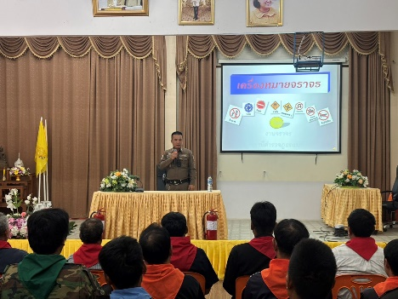
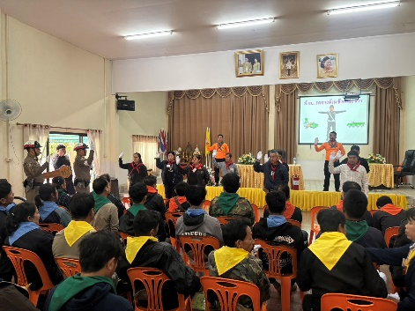
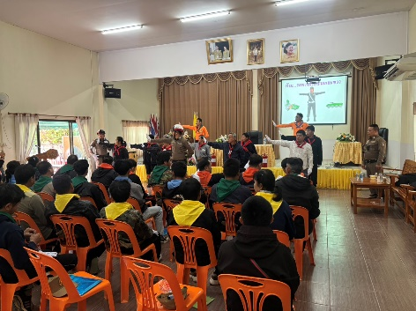

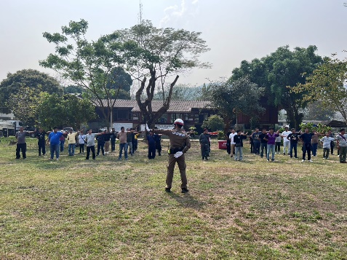
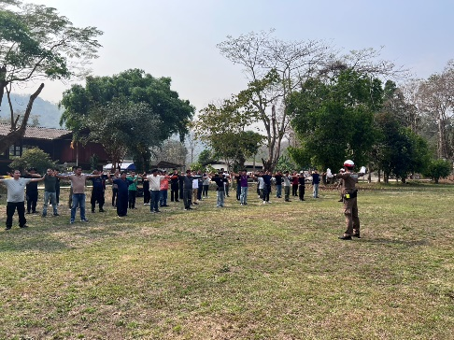
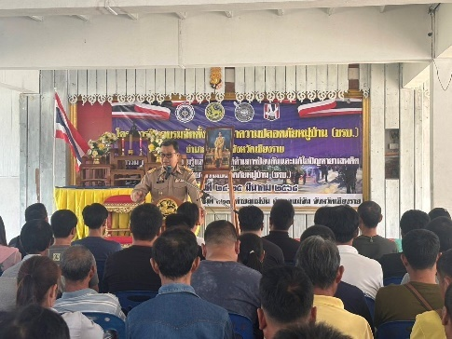
24 มีนาคม 2568 เวลา 13.00 น._โดยการอำนวยการและสั่งการของ พ.ต.อ.เกียรติศักดิ์ จิตรประสาร ผกก.สภ.แม่จัน ,พ.ต.ท.ภูริวัฒ รุจิรัฐภาส รอง ผกก.ป.สภ.แม่จัน,พ.ต.ท.นิติการณ์ แก้วรากมุก สวป.สภ.แม่จัน มอบหมายให้ ร.ต.อ.วิรัตน์ ยะบึง รอง สว.จร.สภ.แม่จัน (มจ.61) พร้อมชุดจราจร และ ชุดสายตรวจ 191 เข้าร่วมเป็นวิทยากรในการฝึกอบรมจัดตั้งชุดรักษาความปลอดภัยหมู่บ้าน(ชรบ.) อำเภอแม่จัน จังหวัดเชียงราย ในเรื่องเกี่ยวกับการตั้งจุดตรวจจุดสกัด การตรวจค้นบุคคล ยานพาหนะ และเคหสถาน โดยมีผู้เข้ารับการอบรมทั้งสิ้น จำนวน 120 คน ซึ่งแบ่งออกเป็น 2 ชุดๆละ 60 คน ณ กองร้อยตำรวจตระเวนชายแดนที่ 327 ต.แม่จัน อ.แม่จัน จ.เชียงราย

24 มีนาคม 2568 เวลา 13.00 น._โดยการอำนวยการและสั่งการของ พ.ต.อ.เกียรติศักดิ์ จิตรประสาร ผกก.สภ.แม่จัน,พ.ต.ท.ภูริวัฒ รุจิรัฐภาส รอง ผกก.ป.สภ.แม่จัน,พ.ต.ท.นิติการณ์ แก้วรากมุก สวป.สภ.แม่จัน ร.ต.อ.วิรัตน์ ยะบึง รอง สว.จร.สภ.แม่จัน,ร.ต.ต.วิมาน ถาวรรอง สว.(ป.)สภ.แม่จันเป็นวิทยากร กิจกรรมอบรมครูและบุคลากรทางการศึกษาหลักสูตรพนักงานเจ้าหน้าที่ส่งเสริมความประพฤตินักเรียนและนักศึกษา(พสน.) ณ สำนักงานเขตพื้นที่การศึกษาประถมศึกษา เชียงราย เขต 3

รายงานการปฏิบัติราชการประจำเดือนมีนาคม

ผลการจับกุมคดีจราจร ช่วงวันที่…..1 มี.ค.68……ถึง…..31 มี.ค..68….ไม่มีใบขับขี่ จำนวน…6…..ราย ไม่สวมหมวกนิรภัย ...1... ราย มอเตอร์ไซค์ไม่ปลอดภัย...1... ราย ฯลฯ

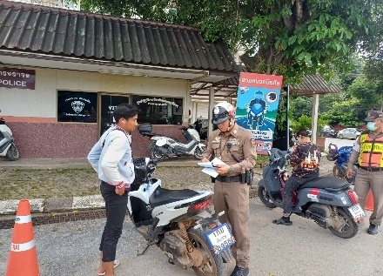
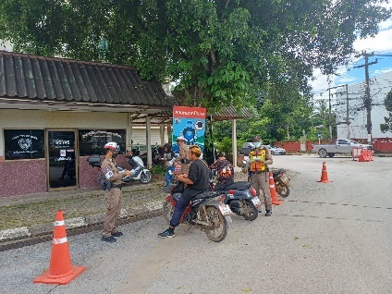
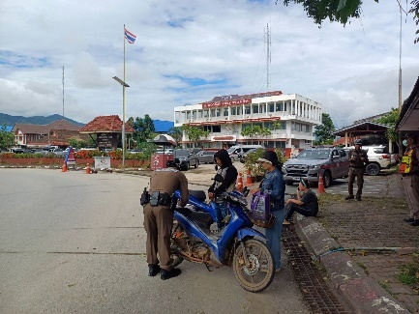

ช่วงวันที่…..1 มี.ค.68……ถึง…..31 มี.ค..68….เจ้าหน้าที่ตำรวจจราจรได้มีการอำนวยความสะดวกด้านการจราจร และดูแลความปลอดภัยของประชาชนบริเวณแยกไฟแดงสำคัญ ในช่วงเวลาเร่งด่วน และมีปริมาณรถหนาแน่น จำนวน……60...ครั้ง

รายงานการปฏิบัติราชการประจำเดือนมีนาคม
5. งานอำนวยการ

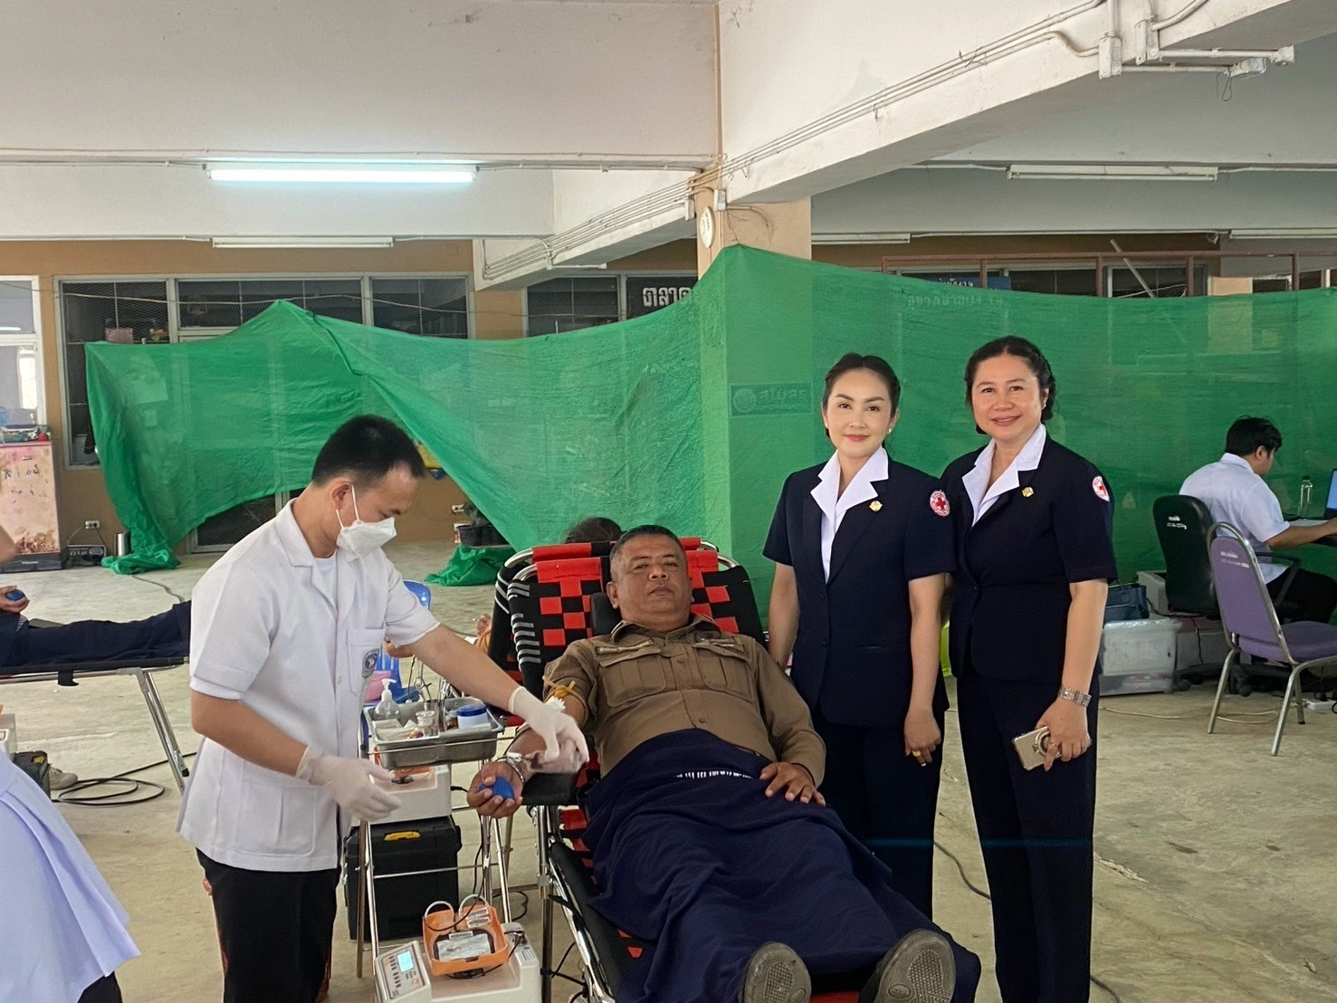
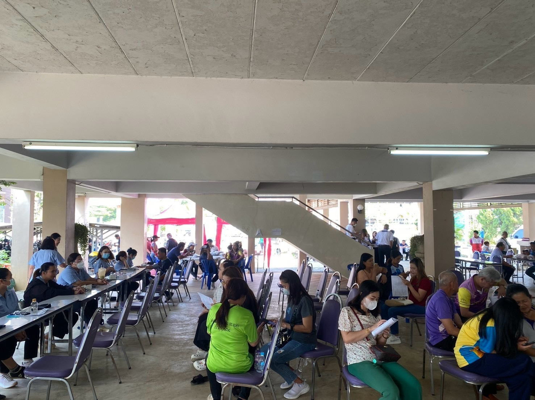
วันที่ 13 มีนาคม 2568 เวลา 09.00น.-12.00 น. ได้ประชาสัมพันธ์ให้ข้าราชการ ตำรวจจิตอาสา สภ.แม่จัน ร่วมกับสำนักงานเหล่ากาชาดจังหวัดเชียงราย ส่วนราชการ ผู้นำชุมชน และประชาชนจิตอาสา ทำกิจกรรมจิตอาสาบริจาคโลหิต ดวงตา อวัยวะ และร่างกาย เพื่อช่วยเหลือเพื่อนมนุษย์ ณ หอประชุมเทศบาลตำบลแม่จัน โดยมี หน่วยรับบริจาคโลหิตเคลื่อนที่ โรงพยาบาลเชียงรายประชานุเคราะห์
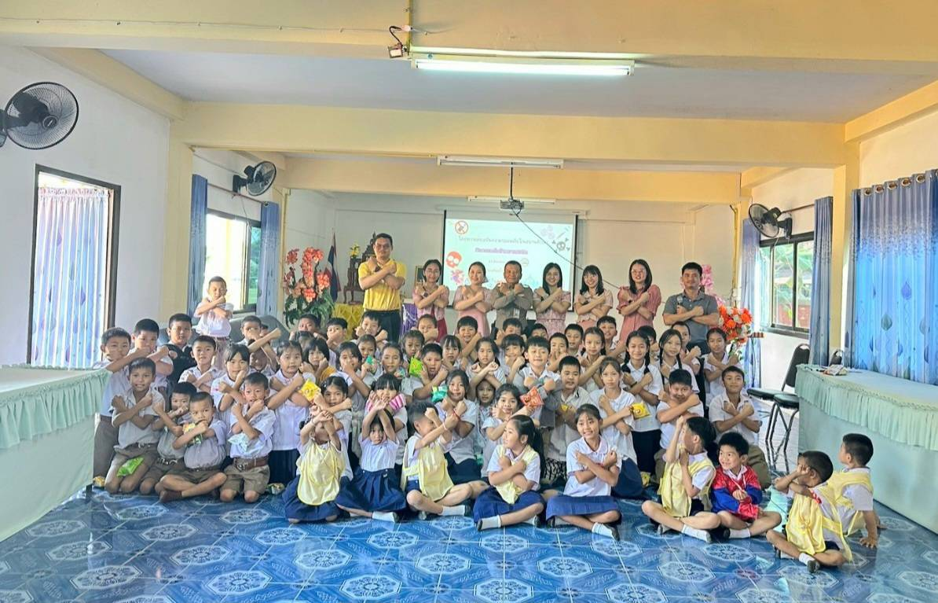
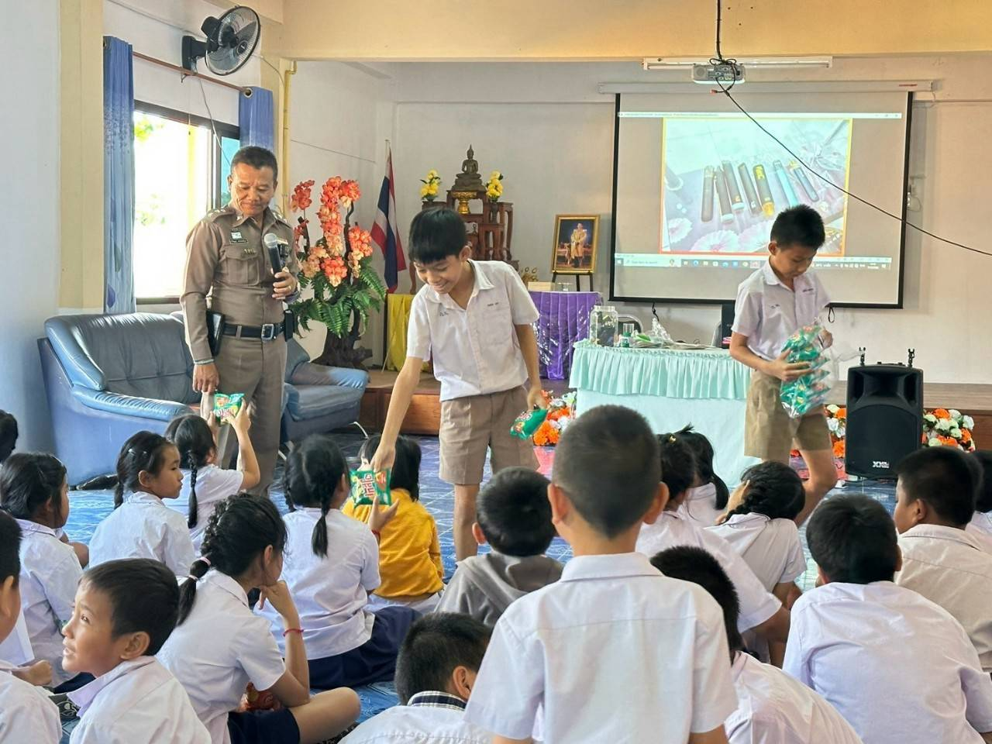
วันที่ 12มี.ค.2568 เวลา 09.00น.-โดยการอำนวยการของ พล.ต.ต.มานพ เสนากูล ผบก.ภ.จว.เชียงราย,พ.ต.อ.รัฐพล น้อยช่างคิด รอง.ผบก.ภ.จว.เชียงราย พ.ต.อ.เกียรติศักดิ์ จิตรประสาร ผกก.สภ.แม่จัน,พ.ต.ท.ภูริวัฒ รุจิรัฐภาส รอง ผกก.ป.สภ.แม่จัน, พ.ต.ท. นิติการณ์ แก้วรากมุก สวป.สภ.แม่จัน ,พ.ต.ต.ศักดิ์ชาย รีอินทร์ สวป.(ชส) สภ.แม่จัน -ได้มอบหมายให้ ร.ต.อ.ปริญญา สาธรรม์กุลรอง สว.(ป.) สภ.แม่จัน/ ครูตำรวจ D.A.R.E. ให้ความรู้นักเรียนและบุคลากรโรงเรียนบ้านกิ่วพร้าวต.จันจว้า อ.แม่จันจว.เชียงราย
-ให้ความรู้ในการป้องกันยาเสพติด ,เหตุความรุนแรง และการป้องกันการล่วงละเมิดทางเพศกับเด็ก ในโลกออนไลน์

รายงานการปฏิบัติราชการประจำเดือนมีนาคม

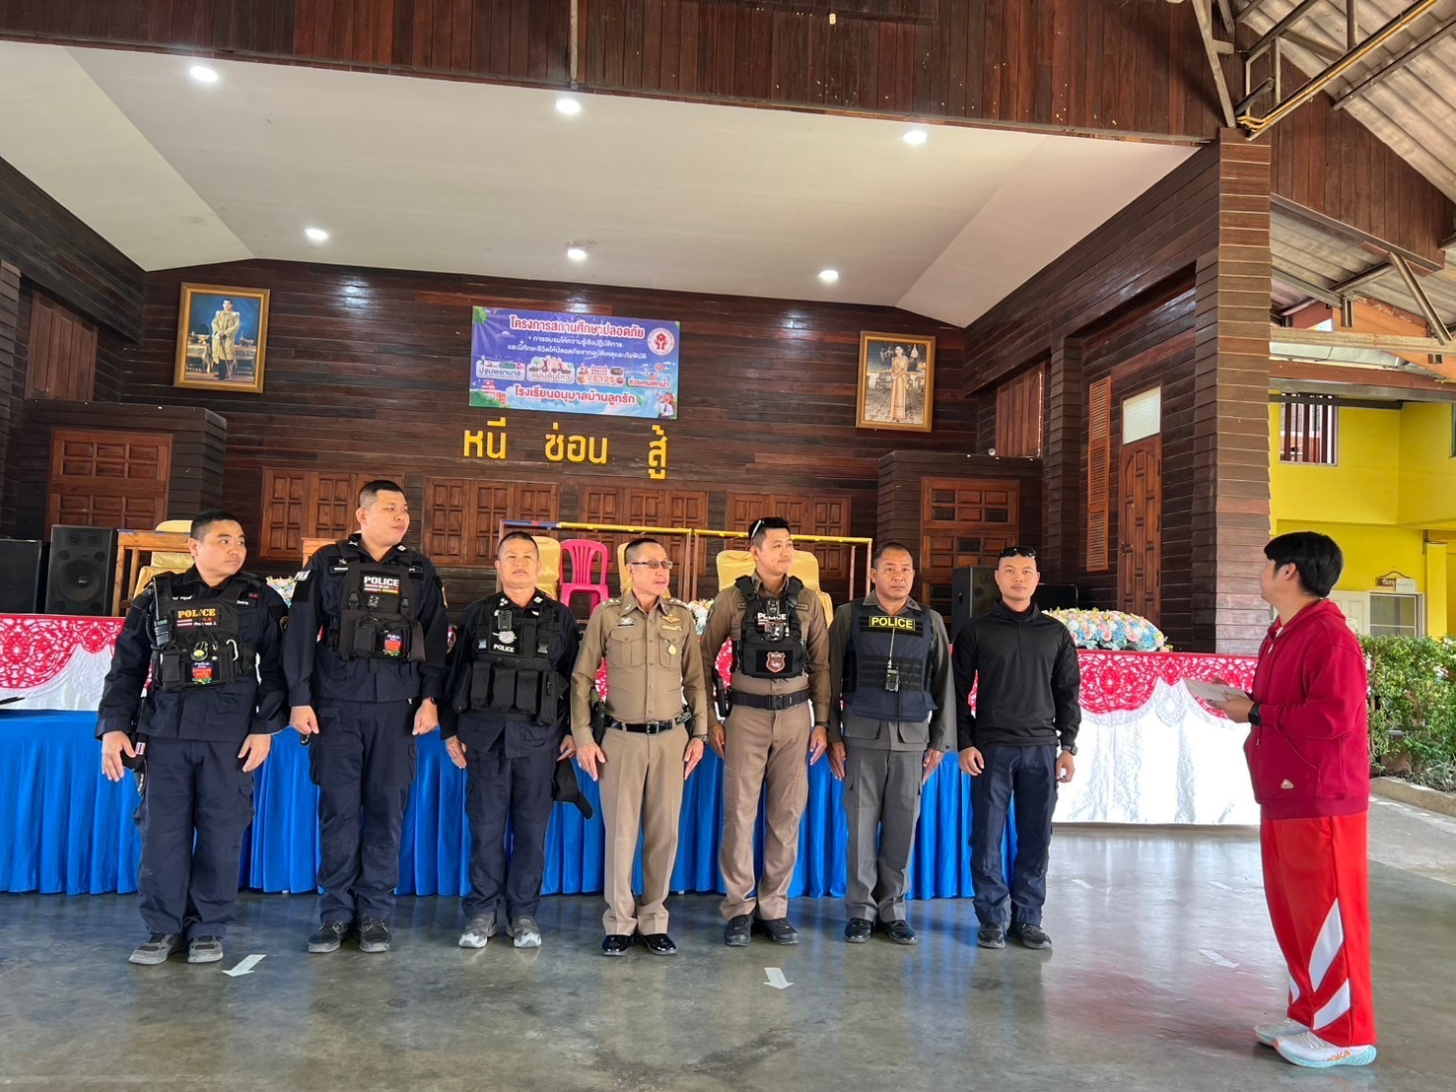
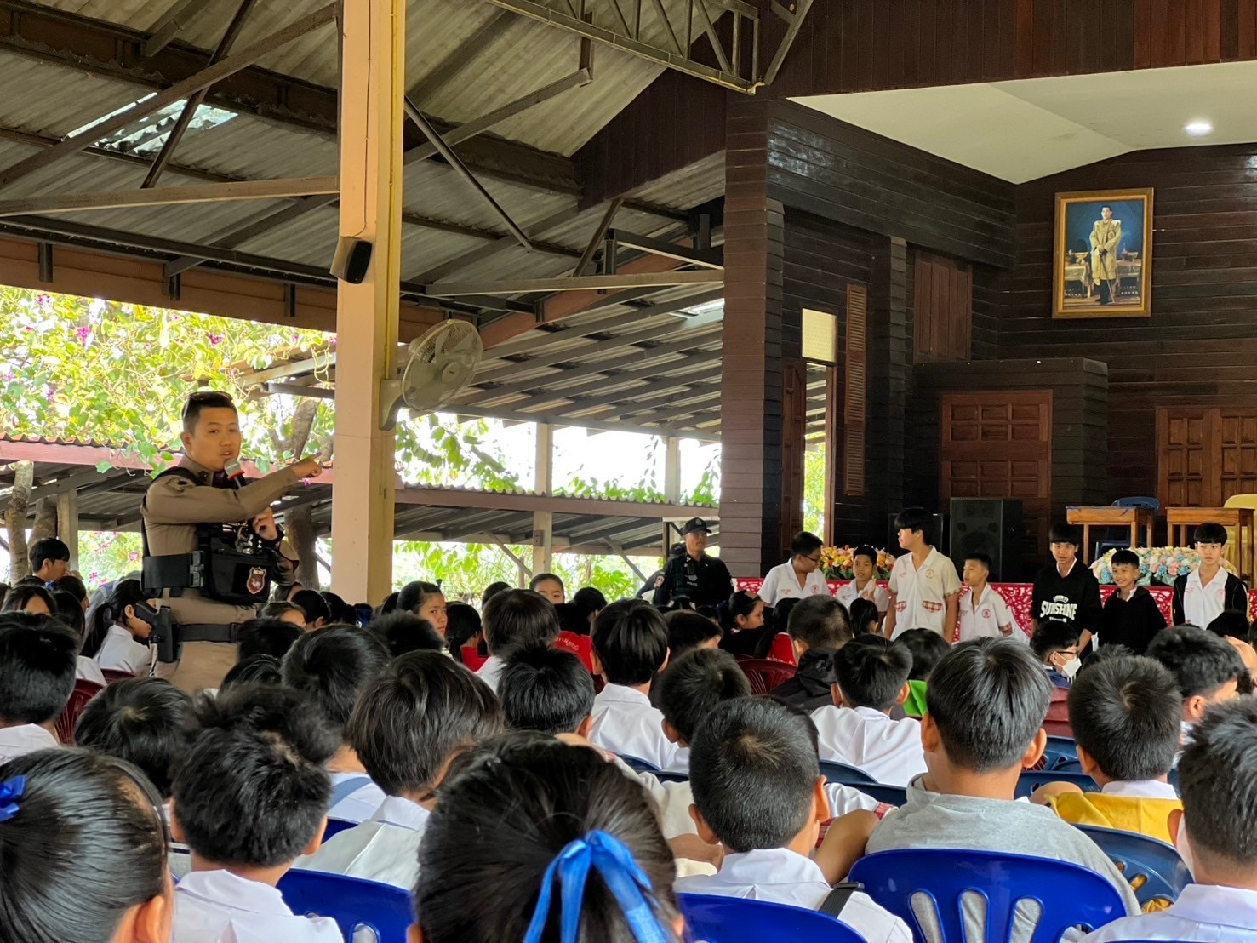
วันที่ 13 มีนาคม 2568 จ.ส.ต.สุทธิเกียรติ พนมไพรสกุล ครูตำรวจแดร์ รหัส 20045 เข้าทำการสอนตามโครงการ D.A.R.E. (โครงการการศึกษาเพื่อต่อต้านการใช้ยาเสพติดในเด็กนักเรียน) โรงเรียนบ้านป่ากว๋าว-ดอนชัย ต.แม่ไร่ อ.แม่จัน จว.เชียงราย เวลา 08.30-09.30 น. ชั้น ป.5 ป.6 จำนวน 41 คน ให้ความรู้นักเรียนแดร์กับการป้องกันยาเสพติด ทั้งการป้องกันการล่วงละเมิดทางเพศกับเด็ก ในโลกออนไลน์ ตรวจสุดวางแผนแดร์ พบว่าได้นักเรียนได้ทำเสร็จเรียบร้อยเป็นส่วนใหญ่ ได้รับความสนใจจากเด็กนักเรียนเป็นอย่างดี

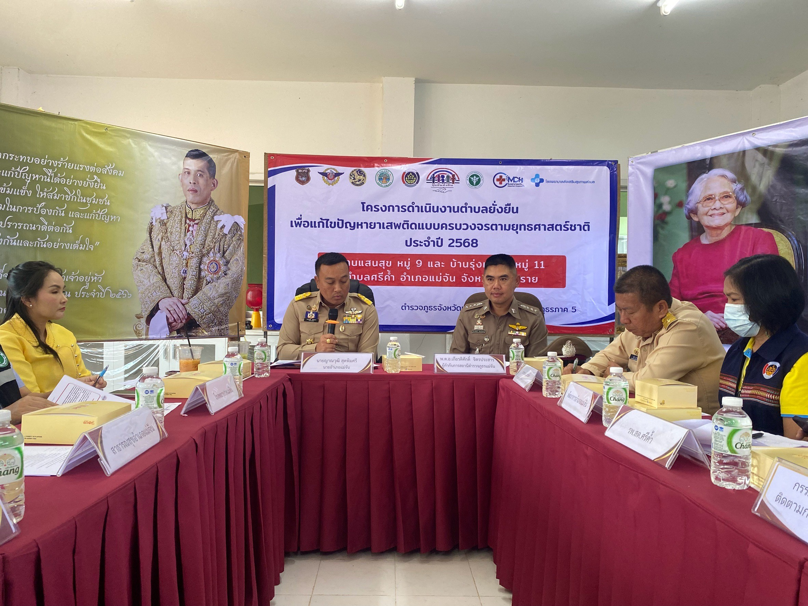
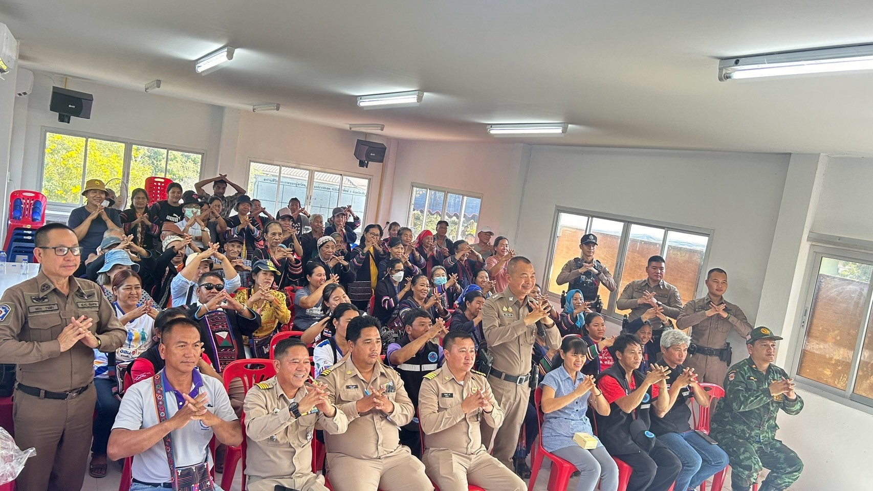

วันจันทร์ ที่ 10 มี.ค. 68 เวลา 13.00 น. สภ.แม่จัน ได้จัดพิธีเปิดโครงการตำบลยั่งยืน เพื่อแก้ไขปัญหา ยาเสพติด แบบครบวงจรตามยุทธศาสตร์ชาติ บ้านแสนสุข ม.9 และบ้านรุ่งเจริญ ม.11 ต.ศรีค้ำ

